Консультация для родителей «Зарядка вместе с мамой»
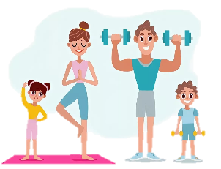
Полное физическое удовлетворение особенно важно в раннем и дошкольном возрасте, когда формируются все основные системы и функции организма.
Врачи утверждают: без движений ребенок не может вырасти здоровым. Движения развивают ребенка физически, умственно, эстетически и нравственно.
Как заинтересовать ребенка. Личный пример родителей – лучший способ привить ребенку любовь к физкультуре. Очень важен эмоциональный фон занятий. Если похвалила мама, значит все получилось здорово. Больше улыбайтесь и шутите. Включите хорошую музыку, она создает настроение и задает ритм.
Чем лучше мы научим детей радоваться движению, тем лучше подготовим их к самостоятельной жизни.
Ученые считают: Движение врожденной жизненно необходимой потребностью человека.
Упражнения дома:
- Взять малыша за ручки и делать простые приседания. А затем представьте себя танцорами, приседая, выставляйте ногу вперед с упором на пятку. Это улучшает координацию движений и осанку.
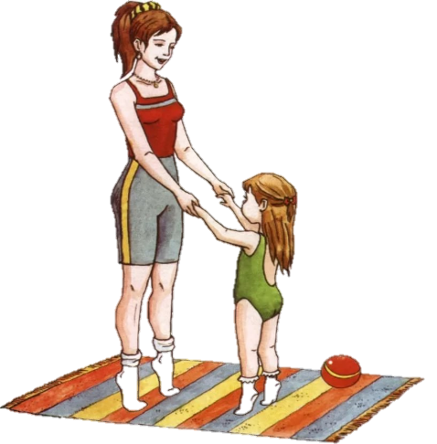
- Встать напротив малыша и катать обруч друг другу. Это упражнение доставляет большую радость ребенку и разрабатывает плечевой пояс.
- Сесть напротив малыша, широко расставив ноги, и катать мяч. Потом перейти к более сложному – катанию двух мячей, чтобы мячи не сталкивались. Это упражнение на растяжку.
- Мама становится на коврик рядом с ребенком. Она показывает имитационные движения, малыш повторяет их вслед за ней. Необходимо обращать внимание ребенка на то, что спину надо держать прямо, подбородок чуть приподнять, смотреть вперед.
- «Мишка» - ходьба на внешней стороне стоп, руки согнуты в локтях, ладони вперед, пальцы рук широко расставлены.
- «Гусь» - ходьба на пятках, руки в стороны-вниз.
- «Лисичка» - плавная, мягкая ходьба, ступая с носка на всю ступню.
- «Шагаем по дорожке» - ходьба вслед за мамой по толстому шнуру, ставя ногу серединой стоп на шнур.
Очень интересный способ приучить ребенка делать зарядку — придумывать сказки. Главное при этом всячески подбадривать и хвалить его за малейшие успехи. Упражнений не должно быть слишком много. Помним, главное в утренней гимнастике получить заряд бодрости и отличного настроения на предстоящий день.
И еще немаловажный момент, занятия утренней гимнастикой должны занимать минут 10-15, не больше. Как видите, заниматься зарядкой вместе с детьми совсем не сложно, а очень даже весело и интересно. Главное, что проведенное вместе время поможет развить гибкость и выносливость вас и ваших детей, а также укрепит здоровье.
Теперь встряхнемся всем телом, как мокрая собака и можно бежать в ванную умываться. Зарядка окончена.
Играйте, экспериментируйте!

